Il cerchio del cuore

… Solo il maestro mi può salvare, ma non se ne accorge…

Giustizia ed ingiustizia, amore e vendetta
tra le pareti del nostro cuore

a cura delle allieve ed allievi della 4^ A T.P.
S.E.S. “Aurelio Saffi”
I° Circolo - Forlì

- s. 2005 –2006

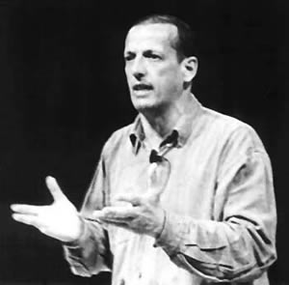
“Tanti anni fa, in terra di Germania, viveva un uomo a nome Michele Kohlhaas. Era allevatore di cavalli e come lui lo erano stati il padre e il nonno..”

Così comincia il racconto recitato da Marco Baliani, tratto dal testo di Heinrich von Kleist.
Il testo originario di Kleist era stato letto, per alcuni capitoli, nelle settimane precedenti il 1 giugno 2006.
Ad un primo vivo interesse, era subentrato il clima generale di stanchezza che rendeva meno sereno l’ascolto del testo, letto dal maestro.
Ecco allora l’idea, anticipare subito la visione della registrazione di uno spettacolo di Marco Baliani dove, appunto, si poteva assistere alla recita di una riduzione teatrale del testo di Kleist curata da Remo Rostagno.
Questa piéce ha già raggiunto centinaia di rappresentazioni in tutta Italia, con un gran successo di pubblico d’ogni età. La sua visione in classe avrebbe raggiunto il risultato di far penetrare dentro il testo ed al senso della storia, ventiquattro bambini stanchi e forse anche svogliati dopo un anno scolastico?
Centro! Il racconto, di teatro d’attore, di circa novanta minuti, prese la classe e fu facile, immediatamente dopo, quando i più già pensavano di doversi dedicare alla mai troppo amata operazione di sintesi scritta, proporre, fra lo stupore generale, l’esecuzione di uno strano compito.
Si trattava di prendere un foglio protocollo, disegnare su tre facciate un cerchio che occupasse circa metà foglio. In alto, sopra i cerchi, avrebbero dovuto tracciare con la penna le indicazioni di: Cerchio del Cuore della Classe, Cerchio del Cuore degli Amici, Cerchio del Cuore della Vita.
Così, come nella storia di Michele Kolhlaas, il cerchio del cuore rappresentava il recinto della giustizia e delle regole che governano sentimenti e affetti, vivere civile e consuetudini, amore e certezza del diritto.
Tre cerchi del cuore quindi per ogni aspetto della vita, dentro ad ogni cerchio i bambini erano invitati a scrivere il nome delle situazioni d’ingiustizia; una parola, una frase che identificasse la sofferenza, la rottura di un equilibrio.
Sotto ogni cerchio gli sviluppi, le ricerche d’operosità per ricomporre il cerchio, le strategie perché i recinti della giustizia e dei buoni sentimenti potessero ricomporsi.
La classe era, per di più, anche reduce da una serie di situazioni di conflitto alcune delle quali particolarmente pesanti. Io stesso m’ero trovato in condizioni tali da dover usare parole amare a commento di comportamenti assai censurabili che minavano la buona relazione fra i bambini e che tutti ci auguravamo non dovessero più ripetersi.
Grande è stata la sorpresa e la commozione nel leggere tutti questi messaggi in bottiglia che, liberamente, sono scaturiti dalla riflessione nella classe.
Immediata è stata la sensazione che tanta fatica di vivere andava conosciuta, mantenendo il pudore dell’anonimato, lasciando che ciascuno si riconoscesse nelle proprie e nelle altri esternazioni.
Non si ritroveranno quindi i nomi reali dei bambini e delle bambine, né i riferimenti esatti alle persone o alle situazioni oggetto di sofferenza o d’ingiustizia, tuttavia il tutto vuole essere uno strumento per capire meglio noi stessi, in primo luogo per noi adulti, troppo spesso così superficiali, lo dico prima di tutto per me, con i sentimenti e le amarezze di una vita di soli dieci anni d’età.
Non si cerchi, quindi, di capire chi si cela dietro gli pseudonimi, accogliete solo, con leggera carezza, gli sguardi affamati di giustizia e d’amore di tutti gli interventi.

Gabriele
IL CERCHIO DEL CUORE DELLA CLASSE

…. Nella mia classe va sempre tutto bene, anzi molto bene, soltanto che non mi piace quando litighiamo…

…ingiustizie di calci e pugni e le lingue lunghe di Giulia e Marcella….di questo gli altri si lamentano sempre…

…Lucia è sempre contro di me, anche i miei compagni sono contro di me, tranne alcuni che so io….

….Se Lucia dice una cosa contro di me i compagni dicono sempre di sì, tranne alcuni…

…i miei compagni mi fanno sempre degli scherzi e Lucia mi da sempre la colpa…

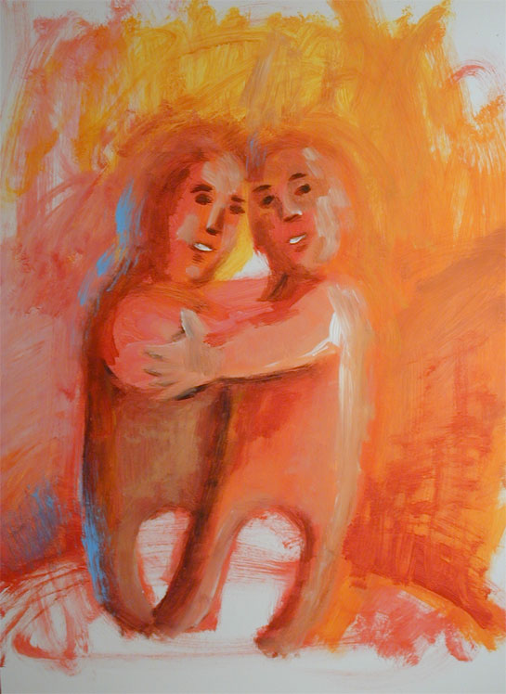
…quando Alberto non mi lascia stare Marisa se la prende con me e questo per me è un’ingiustizia…

….Quando vado in palestra c’è chi si diverte a mettere carta sotto il mio banco o a rovistare. Quest’altra volta quindi resterò in classe…

….Gilberta sarebbe meglio che rompesse le sue scatole, non le nostre…

… Gianni è meglio che smetta di fare l’idiota…

…Giacomo non avrà mai ragione perché Lucia ed io lo conosciamo da tre anni…

…non è veramente giusto quando Gabriele non ci fa andare in palestra perché noi ci picchiamo e strilliamo…

…Non è giusto che Marisa sia così prepotente e cattiva….

…non è giusto avere compagni stupidi che fanno perdere tempo….

…Non è giusto quello che succede quando qualcuno mi fa male e gli altri se ne fregano…

….se sto giocando con qualcuno, dopo un po’ capita che litighiamo e così poi io mi faccio male o faccio male a lui o a lei e se i maestri non ci fanno caso io mi innervosisco…

…Non è giusto che in ogni situazione di litigio ci sia Fabia o quel rompiscatole di Giuseppe che poi rutta sempre. Non è giusto che Giacomo meni sempre, qualunque cosa gli si dica.
Carlo poi urla sempre e mi fa venire il mal di testa. Quella lingua lunga di Giulia parla proprio troppo…

…non è giusto che il maestro ti dia rosso se sbagli delle cose…

….secondo me Fabia rompe troppo e dice parolacce e in certi momenti la vorrei ammazzare..

… Giuseppe ti rutta sempre in faccia: è troppo! E non chiede neppure scusa!

….Carlo ti urla sempre nelle orecchie da romperti i timpani e poi vuole baciarti…

…quando Marcella fa la spia è come se il cerchio del mio cuore si spezzasse ed entrassero delle persone…

…quando Mario mi mena mi sembra che oltre al mio si spezzi anche il suo cerchio del cuore…

…la maestra dovrebbe vedere la mia faccia dopo avermi interrogato…

…solo il maestro mi può salvare, ma non se ne accorge…

…sto male quando Gigi mi picchia a calci perché l’ho chiamato “pollo”…

…sto male quando Marisa si vendica…

… perché Giovanna e Nadia sono antipatiche con me?

…non è giusto che Carlo faccia un lavoro diverso dal nostro…

…Quanto è impicciona Giulia!

…il maestro è insopportabile e Giacomo rompe…

…l’odio di Giacomo mi fa male…

…è una cosa inutile e stupidissima sentire Carlo dire che ha mal di pancia (e vuole sempre andare a casa) solo perché ha mangiato troppi dolci…

…i maestri, a volte, mi fanno saltare i nervi…

. sarebbe meglio che Carlo s’impegnasse a studiare e Marisa potrebbe smettere di urlare…

…è ingiusto quel vizio di Giacomo di dar la colpa agli altri…anche perché è poi sempre la sua…

…Giulia mi stuzzica sempre e mi giudica da come mangio…

IL CERCHIO DEL CUORE DEGLI AMICI

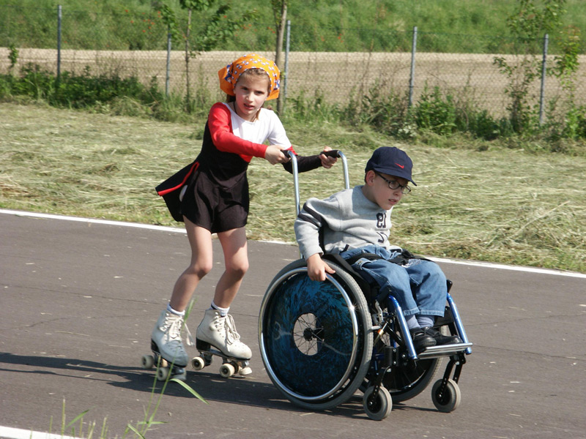
…a me non interessa un granché….

…i miei migliori amici sono….

…io non ho ingiustizie tra gli amici, perché ci rispettiamo…

…se il mio amico potesse pensare prima di fare….

…mi da fastidio che lui mi rompa e mi tocchi…certo basterebbe che le persone della classe (non tutte) non gli dicessero: - Bacia P.! chiedile di fidanzarsi con te!… e lui lo fa…

…con Lucio ci conosciamo da molto tempo… con Marcello facciamo spesso le stesse cose…

…ho tanti amici…

…alcuni amici sono importanti, altri no….

…mi dicono che sono brutto ma gli dimostrerò che non lo sono.

…mi dicono che sono uno schiavo, ma gli dimostrerò che sono bravo a fare le materie a scuola…

… mi dicono che sono scemo, ma gli farò vedere che non lo sono…

….Giulia sta sempre con Carla…dovrebbe rendersi conto di quanto soffro…

…Paola è troppo timida, dovrebbe avere un cuore da leone…
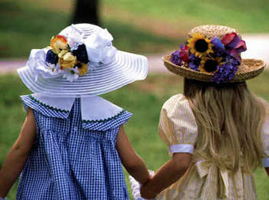
…io non ho nessun problema perché se litighiamo facciamo pace…

…ho scoperto che la mia amica, quando fa i compiti, spesso li copia da Alberto…

…quanto è fastidiosa Giulia con quel suo chiedere di non impicciarsi e poi lo fa sempre lei!

…sono insopportabili quei compagni che decidono sempre loro a cosa giocare…

…Gli amici sono cari perché ti aiutano e non possono mai litigare come io e Paolo…

…di ingiustizie con gli amici non ne ho proprio!

…sono stato tradito dagli amici; quando discutiamo a me danno calci, la prossima volta userò la forza…

…di solito per loro non esisto…io vorrei che sempre esistessi per loro…

IL CERCHIO DEL CUORE DELLA VITA

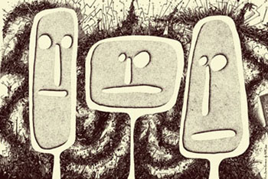

…la mia vita non è sempre messa a posto, però delle volte va bene. Però io vorrei che andasse sempre bene, però so che non si può avere tutto dalla vita…

…non c’è niente e qualche ingiustizia che a me non fa molto danno e che io perdono…

…mio fratello, quando guardiamo la televisione mi mette sempre i piedi in faccia (e lui non se li lava mai)…

…a me fa schifo il pesce ma i miei genitori lo mangiano ogni giorno, per questo scapperò di casa…

…non sopporto mio fratello quando giochiamo e mi dà i pizzicotti…

…quando io e mio fratello litighiamo sembra che il mio cerchio del cuore venga riempito di armi…

…sono solo a casa…

…ho aspettato e sono tornato solo…

…mia mamma mi dice di lavarmi sempre i denti, perciò non me li laverò più…

…la mia vita è bella perché ho molti amici…

….ci sono persone che fingono d’essere dalla mia parte….

…la vera ingiustizia è che non posso far niente perché sono il più piccolo…

…per me è ingiusto che la tua famiglia ti tratti come uno schiavo…

…nella mia famiglia mi vogliono tutti molto bene. Per questo sono veramente anche i parenti…

